**Линейная конструкция и ветвление**

**Задание 1.**

Составить программу вычисления значений функций z1 и z2, для которых значение аргумента введите с клавиатуры.Округлить полученный результат до тысячных и вывести на экран. Задание выполнить по вариантам.

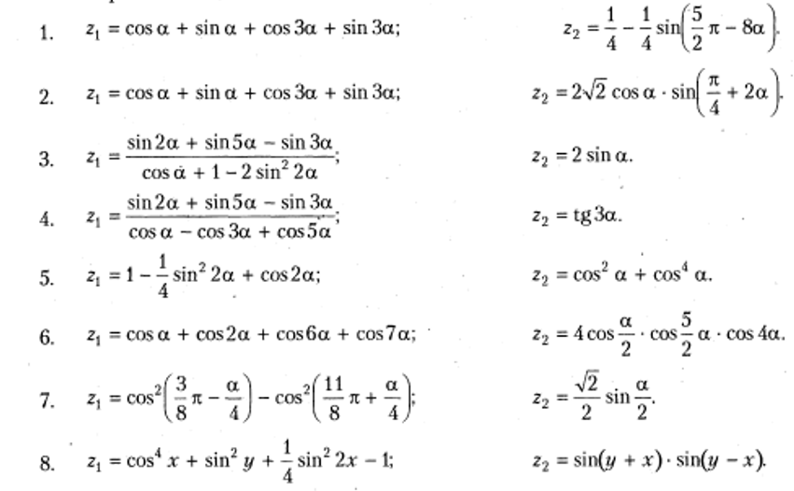

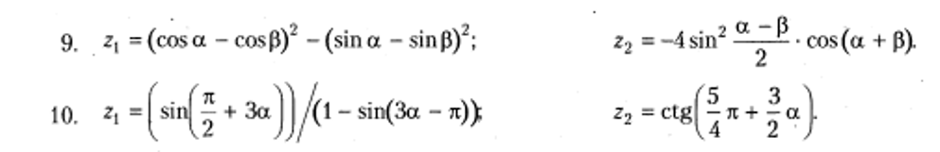

**Задание 2.**

**Примечание: решить задание с использованием тернарной условной операции и условного оператора if**

Составить программу для вычисления значения функции y при заданных с клавиатуры значениях a, b и x.

Варианты заданий

1.  2. 

3. 4. 

5.  6.

7.  8. 

 10. 

**Задание 2 (оператор выбора switch)**

В старояпонском календаре был принят двенадцатилетний цикл. Годы внутри цикла носили названия животных: крысы, коровы, тигра, зайца, дракона, змеи, лошади, овцы, обезьяны, петуха, собаки и свиньи. Написать программу, которая позволяет ввести номер года и печатает его название по старояпонскому календарю. Справка: 1996 г. — год крысы — начало очередного цикла.